**桃園市巴崚國小 110 年暑假期間親職教育宣導**

親愛的家長，新冠疫情對我們的生活造成了重大影響，雖然大家正處於艱困的時刻，但換個角度想，這段時間也讓我們有更多機會與孩子們親近互動。為了營造孩童感到安全、被愛與舒適的環境，家長的自我照顧，以及與孩子們的溝通互動技巧就顯得更加重要。以下提供相關單位的課程及資源供家長參考，希望在疫情期間，家長能透過各種資源管道，安定自己的心並從中獲得協助與成長。

1. 家庭教育中心

說明：家庭教育中心拍攝家庭教育相關主題影片，已陸續發布於中心官方網站「網路課程」專區及Facebook粉絲專頁。影片觀賞連結如下：

1. 官方網站：<https://family.tycg.gov.tw/>（首頁 ／便民服務／網路課程）。
2. Facebook粉絲專頁：https://www.facebook.com /tycfamily

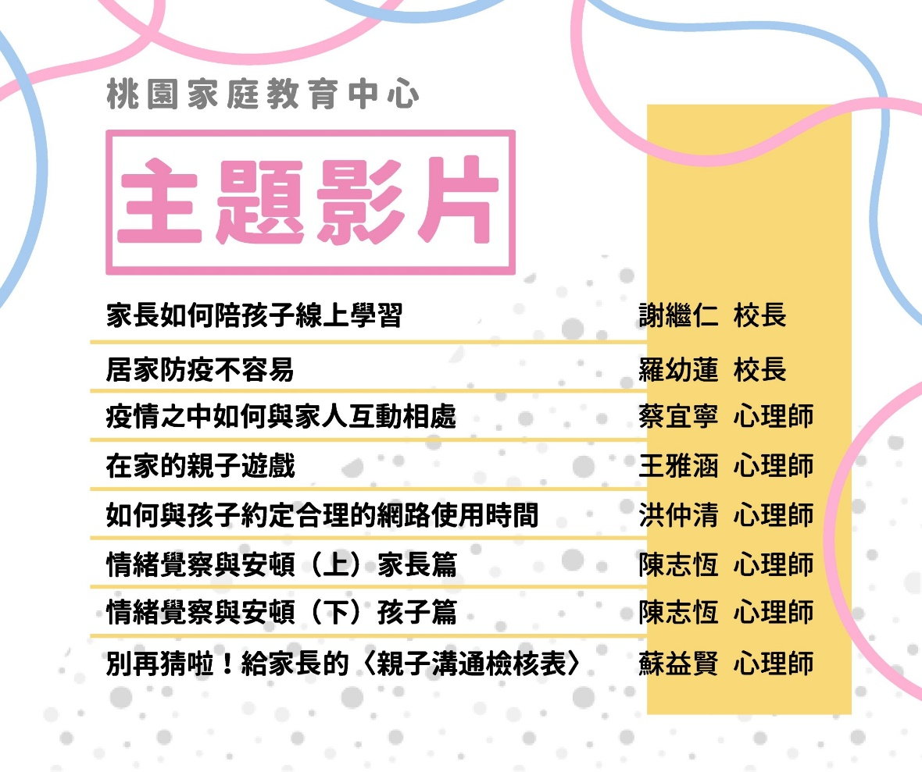

二、心快活--心理健康學習平台

說明：網站提供具科學實徵性之心理健康知識與策略、e-learning網路學習、全國各地區心理健康服務據點資料等，為民眾建立一個具有即時性、友善性、可靠性、正確性的心理健康平台。

連結：<https://wellbeing.mohw.gov.tw/nor/main>

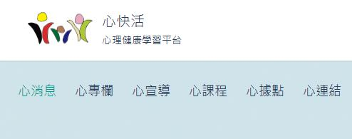

三、 衛生福利部 心理及口腔健康司

說明：負責心理健康促進、精神疾病防治、成癮防治、特殊族群處遇、口腔健康政策規劃以及口腔醫療照護等業務。

連結：<https://dep.mohw.gov.tw/DOMHAOH/cp-4740-52615-107.html>

